**ARÉA TEMÁTICA: Zoologia**

**SUBÁREA TEMÁTICA: Não se aplica**

**CRIAÇÃO DA FONOTECA ZOOLÓGICA GABRIEL SKUK, MUSEU DE HISTÓRIA NATURAL DA UNIVERSIDADE FEDERAL DE ALAGOAS**

Bruna Mª Barbosa da Rosa¹, Karen Laís Silva do Nascimento¹, Marcos Jorge Matias Dubeux², Filipe Augusto Cavalcanti do Nascimento¹, Tamí Mott¹

¹ Universidade Federal de Alagoas (UFAL), Campus A.C. Simões. E-mail (BMBR): r.brunambarbosa@gmail.com

² Universidade Federal de Pernambuco (UFPE), Campus Recife*.*

**INTRODUÇÃO**

As taxas de extinção estão ocorrendo em uma velocidade nunca registrada e pesquisadores sugerem que o planeta Terra está em direção a Sexta Grande Extinção em Massa (Pimm et al., 1995; Stork, 2010, Wake e Vredenburg, 2008; Barnosky, 2011, Zamani et al., 2021). Este cenário é ainda mais preocupante quando consideramos que o número de espécies atualmente descritas representa uma subestimativa da riqueza real de espécies existentes no planeta (Mora et al., 2011; Lees e Pimm, 2015; Zamani et al., 2021). Logo, muitas destas espécies estão sendo perdidas antes mesmo de serem formalmente conhecidas pela ciência (Pimm et al., 2014). Desse modo, as coleções biológicas são essenciais pois armazenam e gerenciam informações sobre a biodiversidade de um região (Zaher e Young, 2003; Beneti et al., 2017). As coleções biológicas tradicionais, contudo, possuem certas limitações, não sendo capazes, por exemplo, de armazenarem informações presentes nas emissões sonoras provenientes de animais. A comunicação acústica é de extrema importância para muitas espécies, estando presente nas relações inter e intraespecíficas, como defesa do território e atração de parceiros (Dena et al., 2020). Dentre os grupos de animais que se utilizam desse tipo de comunicação podem ser citados as aves, anfíbios, peixes, mamíferos marinhos e terrestres, bem como invertebrados (Ladich, 1997; Greenfield, 2016; Buscaino et al., 2011). Para o armazenamento dessas informações acústicas tem-se as fonotecas zoológicas. Estas salvaguardam dados os quais as coleções convencionais não conseguem armazenar, como o som que os animais produzem, tornando-se uma importante ferramenta para o auxílio do entendimento, conservação e monitoramento da biodiversidade (Dena et al., 2018; McDonald et al., 2006; Lellouch et al., 2014). Desta forma, este trabalho teve como principal objetivo a criação da primeira fonoteca zoológica do estado de Alagoas, sendo esta uma nova coleção do Museu de História Natural da Universidade Federal de Alagoas.

**MATERIAL E MÉTODOS**

Protocolos e planilhas de armazenamento e tombamento foram desenvolvidos com base em documentos de fonotecas zoológicas já bem consolidadas (Ex: Fonoteca Neotropical Jacques Villiard). Foi proposta a criação de uma logomarca e um nome para esta nova coleção que remetesse a história da pesquisa sobre bioacústica em Alagoas, sendo também um acrônimo de tombamento estabelecido. Além disso, uma conta vinculada a um Google Drive para o armazenamento inicial dos arquivos foi aberta. Uma aba no site do Laboratório de Biologia Integrativa e um canal no Youtube foram criados para apresentar todas as informações relacionadas ao depósito e solicitação de arquivos da fonoteca. Por fim, pesquisadores foram cantactados e convidados a depositarem seus arquivos para iniciar efetivamente a coleção.

**RESULTADOS E DISCUSSÃO**

A fonoteca foi nomeada Fonoteca Zoológica Gabriel Skuk (FZGS-MHNUFAL), e vinculada a um novo setor do Museu de História Natural (MHN) da Universidade Federal de Alagoas (UFAL), sendo inaugurada ao público no dia 20 de maio de 2023 em um evento aberto à população sediado no MHNUFAL. Atualmente, a coleção conta com sessenta arquivos tombados, contabilizando 368 Megabytes e 252 minutos de gravação. Anfíbios anuros e as aves foram os grupos taxonômicos representados. Foram contabilizadas 26 espécies, 17 gêneros e 12 famílias, com registro de duas espécies em ameaça de extinção, *Scinax skuki e Myrmoderys ruficauda*, (IUCN, 2023). Os cantos depositados foram provenientes dos estados de Alagoas e Pernambuco (Figura 1). Foram também registradas espécies endêmicas do Centro de Endemismo Pernambuco (CEP), como *Phyllodytes edelmoi* e *Hylomantis granulosa* (Dubeux et al., 2020). O CEP compreende a Floresta Atlântica do norte do rio São Francisco, situada entre os estados de Alagoas e Rio Grande do Norte (Veloso et al., 1991). Estudos recentes chamam atenção para esta região devido ao altíssimo grau de endemismo e pelo fato de que apresenta a avifauna mais ameaçada do mundo (Tabarelli et al., 2006; Lima et al., 2022).

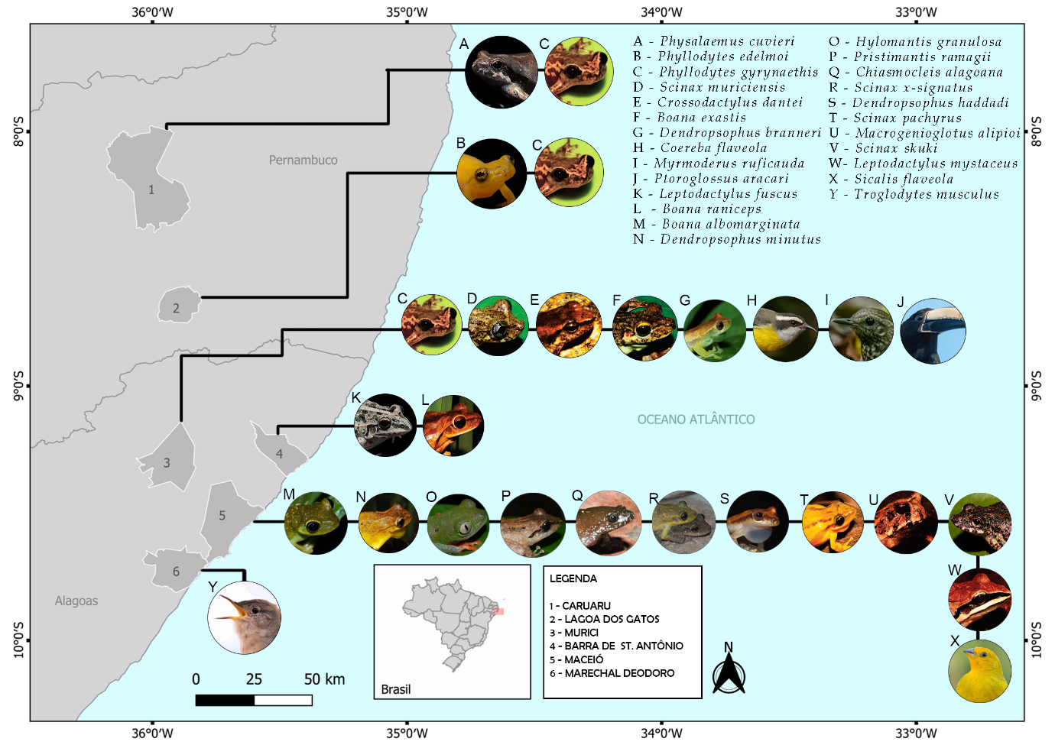

Figura 1. Mapa de distribuição dos arquivos sonoros tombadas na Fonoteca Zoológica Gabriel Skuk do Museu de História Natural da Universidade Federal de Alagoas (Rosa, 2023) Fotos: A-C, G, K, M-S (Marcos Dubeux); C, E, F, U, W(Barnagleison Lisboa); D (Marcelo Lima); L, V (Gabriel Skuk); T (Ubiratan Gonçalves); H (Leonardo Casadei); X (Arthur Goulart), I (Kakau Oliveira), J (Albino Paiva), Y (Ricardo Rodrigues).

**CONCLUSÕES**

Com este trabalho foi possível criar a primeira Fonoteca Zoológica do estado de Alagoas, que apesar de estar em seu início já está contribuindo para o desenvolvimento da pesquisa científica a nível regional. A Fonoteca Zoológica Gabriel Skuk MHNUFAL (FZGS-MHNUFAL) passa a desempenhar um papel fundamental no desenvolvimento de pesquisas com bioacústica no estado de Alagoas, abrindo portas e facilitando o caminho para estudantes e pesquisadores da região. A FZGS-MHNUFAL, funcionando como um repositório acústico ao longo do tempo, tende a contribuir cada vez mais com o entendimento e conservação da biodiversidade regional, tornando-se uma ferramenta de grande importância para a conservação da herança biológica, principalmente da região nordeste.

**REFERÊNCIAS**

Barnosky, A. D., et al. 2011. Has the Earth’s sixth mass extinction already arrived?. Nature, 471(7336), p. 51-57.

Beneti, J. S.; Montesinos, R.; Giovannetti, V. 2017. (Orgs.). Tópicos de pesquisa em Zoologia. Instituto de Biociências, Universidade de São Paulo. São Paulo. 198p

Buscaino, G., et al. 2011. Acoustic behaviour of the European spiny lobster Palinurus elephas. Marine Ecology Progress Series, 441:177-184.

Dena, S. et al. 2020. How much are we losing in not depositing anuran sound recordings in scientific collections?. Bioacoustics, 29(5): 590-601.

Dena, S. et al. 2018 Lessons from recordings lost in Brazil fire: deposit and back up. Nature. 563 (473):473-474.

Greenfield, M. D. 2016. Evolution of acoustic communication in insects. Insect hearing, 17-47.

Mcdonald, m. A.; Mesnick, s. L.; Hildebrand, J. A. 2006. Biogeographic characterization of blue whale song worldwide: using song to identify populations. Journal of cetacean research and management, 8(1) 55-65.

Ladich, F. 1997. Comparative analysis of swimbladder (drumming) and pectoral (stridulation) sounds in three families of catfishes. Bioacoustics, 8(3-4), 185-208.

Lees, A. C.;Pimm, S. L. 2015. Species, extinct before we know them?. Current Biology, 25(5): R177-R180.

Lellouch, L. et al. 2014. Monitoring temporal change of bird communities with dissimilarity acoustic indices. Methods in Ecology and Evolution, 5(6): 495-505.

Mora, C. et al. 2011. How many species are there on Earth and in the ocean? Plos biology, v. 9(8): e1001127.

Pimm, S. L. et al. The future of biodiversity. Science, 269 (5222): 347-350.

Pimm, S. L. et al. 2014. The biodiversity of species and their rates of extinction, distribution, and protection. Science, 344(6187): 1246752.

Stork, N. E. 2010. Re-assessing current extinction rates. Biodiversity and Conservation, 19: 357-371

Wake, D. B.; Vredenburg, V. T. 2008. Are we in the midst of the sixth mass extinction? A view from the world of amphibians. Proceedings of the National Academy of Sciences, 105: 11466-11473.

Zaher, H.; Young, P. S. 2003. As coleções zoológicas brasileiras: panorama e desafios. Ciência e Cultura, 55(3):24-26.

Zamani, A. et al., The omission of critical data in the pursuit of ‘revolutionary’methods to accelerate the description of species. Systematic Entomology, v. 46, n. 1, p. 1-4, 2021.